**COLÉGIO ESTADUAL DE EDUCAÇÃO PROFISSIONAL**

**PEDRO BOARETTO NETO**

**CURSO TÉCNICO EM INFORMÁTICA**

**JHONATAN LUCAS CHIARI**

**PAULA KRUPINSKI EMERENCIANO**

**CLÍNICA CLINIVEL**

**CASCAVEL - PR**

**2023**

**JHONATAN LUCAS CHIARI**

**PAULA KRUPINSKI EMERENCIANO**

**CLÍNICA CLINIVEL**

Projeto de Desenvolvimento de Software do Curso Técnico em Informática do Colégio Estadual de Educação Profissional Pedro Boaretto Neto – Cascavel, Paraná.

Orientadores: Profª Aparecida S.Ferreira[[1]](#footnote-0)

Prof. Reinaldo C. da Silva2

Prof. Célia K.Cabral3

**CASCAVEL - PR**

**2023**

**JHONATAN LUCAS CHIARI**

**PAULA KRUPINSKI EMERENCIANO**

**CLINIVEL**

Este Projeto de Conclusão de Curso foi julgado e aprovado pelo Curso Técnico em Informática do Colégio Estadual de Educação Profissional Pedro Boaretto Neto.

Cascavel, Pr., xx de Xxxxx de 2023

**COMISSÃO EXAMINADORA**

|  |  |
| --- | --- |
| \_\_\_\_\_\_\_\_\_\_\_\_\_\_\_\_\_\_\_\_\_\_\_\_\_\_\_\_\_\_  Profª. Aparecida da S. Ferreira1  Especialista em Tecnologia da Informação  *Faculdade de Ciências Sociais Aplicadas de Cascavel*  Orientadora | \_\_\_\_\_\_\_\_\_\_\_\_\_\_\_\_\_\_\_\_\_\_\_\_\_\_\_\_\_\_  Prof. Reinaldo  Web Design |
| \_\_\_\_\_\_\_\_\_\_\_\_\_\_\_\_\_\_\_\_\_\_\_\_\_\_\_\_\_\_  Profª. Célia Kouth Cabral  Pós-graduada em Sistemas Distribuídos JAVA.  Universidade Tecnológica Federal do Paraná - UTFPR  Banco de dados | \_\_\_\_\_\_\_\_\_\_\_\_\_\_\_\_\_\_\_\_\_\_\_\_\_\_\_\_\_\_  Profª Ana Cristina Santana  Especialista em Gestão e Docência no ensino superior, médio e técnico.  Coordenadora de curso |
|  |  |

Sumário

# INTRODUÇÃO

O seguinte trabalho tem como objetivo ser apresentado como Trabalho de Conclusão de Curso, do Curso Técnico em Informática do CEEP (Centro Estadual de Educação Profissional Pedro Boaretto Neto).

Muito se discute a importância de tecnologia nos dias atuais, o mundo está sempre em constante evolução e com isso surge novas tecnologias, após o período pandemico que vivemos, notamos a tal importância da área da saúde, por meio desse pensamento resolvemos criar um site com foco em agendamento clínico, funcionando como um intermediador e facilitador na relação de clínica e paciente. Como cita Chaves (2007).

Há muitas formas de compreender a tecnologia. Para alguns ela é fruto do conhecimento científico especializado.

É, porém, preferível compreendê-la da forma mais ampla possível, como qualquer artefato, método ou técnica criado pelo homem para tornar seu trabalho mais leve, sua locomoção e sua comunicação mais fáceis, ou simplesmente sua vida mais satisfatória, agradável e divertida. Neste sentido amplo, a tecnologia não é algo novo - na verdade, é quase tão velha quanto o próprio homem, visto como homem criador (homo creator).Chaves (2007).

O site se trata de uma clínica médica com especialidade da Medicina focada no diagnóstico e tratamento clínico, sem cirurgia. Onde serão realizados exames, consultas, tratamentos psicológicos, e também procedimentos estéticos. Com informações detalhadas sobre os nossos serviços, equipe médica, instalações e especialidades médicas. Também oferecemos recursos educacionais, dicas de saúde e informações úteis para ajudar nossos pacientes a manterem um estilo de vida saudável. O site contará com uma interface limpa e de fácil compreensão para o usuário final, principalmente pensado para usuários que não possuem tanta afinidade/costume com web sites, como por exemplo idosos. Para Silveira (2010)

A dificuldade em entender a nova linguagem tecnológica traz consigo um problema social; e o idoso, por vezes, retorna ao caminho da educação na perspectiva de uma atualização cultural e reaproximação social. As tecnologias de informação e comunicação intensificarão esse processo de aprendizagem, ao permitir interagir com diferentes informações, pessoas e grupos, e socializar seus conhecimentos e suas próprias histórias de vida, aumentando sua auto-estima e auto-realização. Silveira(2010).

## Apresentação do Problema

O público alvo a ser abrangido pelo site de agendamento de clínica médica, são de pessoas que procuram comodidade e conforto quando necessitam de um acompanhamento médico especializado por motivos de saúde, ou simplesmente procuram a realização de um serviço estético para garantir o bem-estar desejado.

Sendo assim, fomos motivados pela necessidade de aprimorar os serviços prestados pela clínica, a identificação de lacunas na prestação de cuidados médicos aos pacientes e a busca por inovações tecnológicas que possam melhorar a eficiência e a qualidade do atendimento. Os problemas que esse trabalho pode sanar são igualmente diversos. Por exemplo, ele pode ajudar a melhorar a comunicação entre a equipe médica, reduzir o tempo de espera dos pacientes para serem atendidos, melhorar a eficácia dos tratamentos oferecidos pela clínica, aumentar a satisfação dos pacientes com os serviços prestados, ou ainda, reduzir o desperdício de recursos e materiais médicos.

# 2 OBJETIVOS

.

**2.1 Objetivo Geral**

O objetivo principal, é trazer agilidade a vida do cliente e uma comunicação facilitada com a clínica, mostrar nossos serviços e procedimentos de uma forma que o cliente consiga realizar seu agendamento com o profissional e o desejado, de informar dicas para saúde.

**2.2 Objetivos Específicos**

1. Controle de serviços e valores;
2. Gerenciar informações da empresa;
3. Controle de cadastro de clientes;
4. Controle de agendamentos e cancelamento;
5. Controle de horários e profissionais disponíveis;
6. Gerenciamento de dados como administrador e usuário;

# METODOLOGIA

A criação de um site para uma clínica médica requer um processo metodológico bem estruturado para garantir a eficiência e a qualidade do resultado final. Esse processo pode ser dividido em três etapas: o método científico, o método comparativo e a modelagem.

O método científico é o primeiro passo para a criação de um site para uma clínica médica. Esse método envolve a investigação sistemática e a coleta de dados relevantes para a criação do site. Com objetivo de reunir informações sobre a clínica, seus serviços e o seu público-alvo, bem como as tendências e as boas práticas do mercado de saúde. Essas informações são obtidas por meio de pesquisas de mercado, entrevistas com os profissionais da área, etc.

A segunda etapa é o método comparativo. Nessa etapa, o objetivo é comparar os sites das clínicas médicas similares e identificar os pontos fortes e fracos de cada um. A análise deve levar em consideração a navegabilidade, a aparência visual, a funcionalidade e a facilidade de uso. É importante que essa análise seja criteriosa e detalhada, a fim de identificar os melhores exemplos a serem seguidos e as práticas que devem ser evitadas.

Por fim, a modelagem é a etapa de criação do site propriamente dita. Nessa etapa, são definidos os objetivos do site, a arquitetura da informação, a identidade visual, o design e a programação. É importante que esses elementos sejam pensados de forma integrada e coesa, para garantir uma boa experiência de uso para o usuário final. A modelagem deve ser realizada com base nas informações coletadas nas etapas anteriores, visando a criar um site que atenda às necessidades da clínica e de seu público-alvo.

# 4 REFERENCIAL TEÓRICO

O referencial teórico é a base teórica que fundamenta e dá suporte ao estudo ou pesquisa que está sendo desenvolvido. É a revisão bibliográfica que tem como objetivo situar o tema em questão dentro de um contexto mais amplo e relacionar com os conhecimentos e teorias existentes na área.

Para iniciar o referencial teórico é necessário definir os conceitos do que estamos utilizando, definiremos aqui, o que nos ajudou a constituir esse projeto com um breve resumo sobre cada item utilizado.

Sistemas de informação são sistemas que utilizam tecnologia da informação para gerenciar, organizar e processar informações. Eles são usados em empresas e organizações para automatizar processos de negócios, gerenciar bancos de dados, criar aplicativos e gerar relatórios.

O front end e o back end são duas partes distintas de um sistema de software:

Front end: É a camada do sistema com a qual o usuário interage diretamente. É responsável pela apresentação e interação visual com o usuário. Incluir interfaces gráficas, o design de elementos visuais, a programação em linguagens como HTML, CSS e JavaScript, e componentes como botões, formulários, menus e animações. De acordo com Viana (2017), O desenvolvedor front-end é responsável por “dar vida” à interface. Trabalha com a parte da aplicação que interage diretamente com o usuário. Por isso, é importante que esse desenvolvedor também se preocupe com a experiência do usuário.

Back end: É a parte do sistema responsável pelo processamento e pela lógica das operações. Engloba o gerenciamento e a manipulação de dados, a implementação das regras de negócio, a interação com bancos de dados, a autenticação de usuários, a segurança e a implementação dos recursos do sistema. Desenvolvido utilizando linguagens de programação como Python, Java, PHP, C#. De acordo com Viana (2017), Como o nome sugere, o desenvolvedor back-end trabalha na parte de “trás” da aplicação. Ele é o responsável, em termos gerais, pela implementação da regra de negócio.

HTML, sigla para HyperText Markup Language, é uma linguagem de marcação utilizada para criar e estruturar páginas na web. De acordo com Mishra et al. (2015), o HTML é considerado uma linguagem básica para o desenvolvimento web, sendo a base para a maioria das páginas web disponíveis na internet.

CSS, sigla para Cascading Style Sheets, é uma linguagem de estilo utilizada para definir a aparência de uma página web. Segundo Faria e Zandonadi (2019), o CSS permite a criação de estilos personalizados para cada elemento HTML, como fontes, cores, tamanhos, espaçamento, entre outros.

JS, sigla para JavaScript, é uma linguagem de programação utilizada para adicionar interatividade e dinamismo às páginas web. De acordo com Flanagan (2011), o JavaScript permite a criação de animações, validação de formulários, interação com o usuário, dentre outras funcionalidades.

PHP, sigla para Hypertext Preprocessor, é uma linguagem de programação utilizada para criar páginas dinâmicas e interativas na web. Segundo Welling e Thomson (2016), o PHP é amplamente utilizado em conjunto com o banco de dados MySQL para criar aplicações web robustas e escaláveis.

O XAMPP é um pacote de software que inclui o Apache, o PHP, o MySQL e outras ferramentas necessárias para executar um servidor web localmente em um computador. É usado para desenvolvimento web e testes antes de colocar um site ou aplicativo em produção.Segundo Faraone e Oliveira (2018), o XAMPP é amplamente utilizado para o desenvolvimento local de aplicações web, permitindo que os desenvolvedores testem suas aplicações em um ambiente seguro e isolado.

O Visual Studio Code é um editor de código-fonte desenvolvido pela Microsoft para Windows, Linux e macOS. Ele inclui suporte para depuração, controle de versionamento, realce de sintaxe, complementação inteligente de código,e refatoração de código.

O MySQL é um sistema de gerenciamento de banco de dados relacional usado para armazenar e organizar dados. É frequentemente usado em aplicativos da web para armazenar informações do usuário, como nome, endereço e informações de Login.

O PHP é uma linguagem de programação de servidor popular usada com o MySQL para criar aplicativos da web dinâmicos e interativos.

O Drawio é um software de diagramação gratuito usado para criar diagramas e fluxogramas. O Drawio pode ser usado para criar diagramas de fluxo para o desenvolvimento de sites e aplicativos da web, para visualizar a estrutura e o fluxo de dados em um sistema de gerenciamento de banco de dados.

# 5 DOCUMENTAÇÃO do projeto

A documentação de projetos refere-se ao processo de registrar e organizar todas as informações relacionadas a um projeto. O objetivo principal é criar um histórico completo e estruturado do projeto, facilitando a compreensão, a colaboração e a referência futura (MESQUITA, 2023).

A documentação ideal é aquela que é clara, abrangente, precisa e relevante para o projeto em questão. Ela deve conter informações essenciais, como os objetivos do projeto, escopo, requisitos, cronograma, orçamento, diagramas, fluxos de trabalho, especificações técnicas e qualquer outro detalhe relevante para o entendimento e execução adequados do projeto.

Documentamos nosso projeto por diversos motivos importantes. Primeiramente, a documentação ajuda a garantir que todos os envolvidos tenham uma compreensão do projeto, seus objetivos e requisitos. E desempenha um papel crucial na garantia da qualidade e na manutenção futura do projeto. A documentação de projetos de TI é um conjunto de documentos e mapas que possibilita o aprendizado do funcionamento do projeto, de todas as etapas, e principalmente sobre as funcionalidades. Existem diversos itens que são indispensáveis para que essa documentação seja funcional e eficiente, quando ela for requisitada. Isso inclui a criação de documentos como especificações de requisitos, arquitetura de software, design de interfaces, manuais do usuário, guias de instalação, documentação de código-fonte, testes e depuração, entre outros. Fazer uma documentação eficaz requer uma abordagem sistemática. Comece definindo os elementos essenciais e informações que devem ser registradas, como objetivos, requisitos e especificações. Em seguida, organize as informações em sessões lógicas e estruturadas, usando uma linguagem clara e concisa. Utilize gráficos, diagramas, tabelas e exemplos sempre que apropriado para facilitar o entendimento. Mantenha a documentação atualizada à medida que o projeto evolui e mantenha-a acessível a todas as partes interessadas relevantes.

O ciclo de vida de um projeto de construção de um website compreende diversas etapas, desde o planejamento e análise e definição dos requisitos até a entrega e manutenção do site. Durante o processo, é necessário definir objetivos claros, identificar as necessidades dos usuários, desenvolver o layout e a arquitetura da informação, implementar o código e testar o site. Além disso, é importante garantir a usabilidade, a acessibilidade, a segurança e a compatibilidade com diferentes dispositivos e navegadores. A manutenção do site também é essencial para garantir sua funcionalidade e atualização contínua.

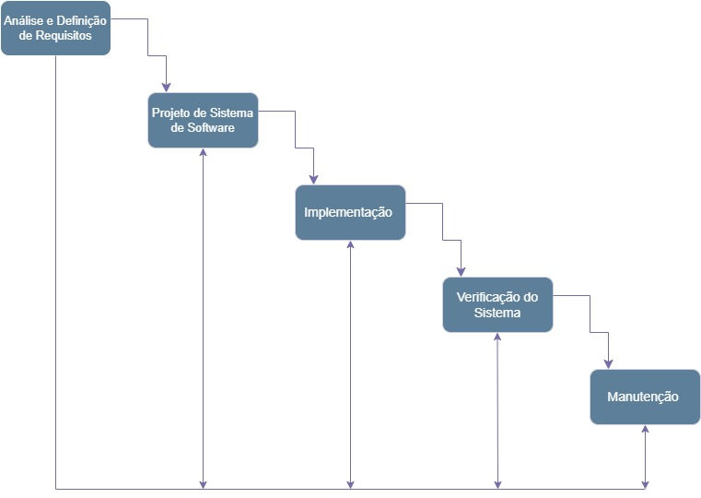

Fonte: CHIARI, EMERENCIANO, (2023).

## 5.1 Requisitos

## 5.1.1 Requisitos funcionais

Quando se trata de um site de agendamento, é essencial garantir que todos os recursos e funcionalidades importantes estejam claramente definidos e documentados. Os requisitos funcionais desempenham um papel crucial na definição de como um site deve operar, bem como nos recursos necessários para tornar isso possível.Esses requisitos devem ser claramente definidos para garantir que o site atenda às expectativas dos usuários e ofereça uma experiência de agendamento eficiente e eficaz.

|  |  |  |
| --- | --- | --- |
| **Código** | **Identificação** | **Objetivo** |
| RF01 | Cadastro de funcionário | Cadastro de funcionário é realizado pela empresa, preenchendo um formulário com o dados exigidos. |
| RF02 | Cadastro de usuário | Cadastro de usuário é realizado pelo mesmo, preenchendo o formulário com dados exigidos pelo site. |
| RF03 | Login de usuário | Autenticação do usuário pelos dados cadastrados. |
| RF04 | Edição do cadastro | Alteração de dados que já foram inseridos no site. |
| RF05 | Escolha de funcionário | Escolha de funcionário desejado. |
| RF06 | Agendamento | Escolha da data e horário desejado. |
| RF07 | Confirmação | O usuário confirma o agendamento realizado. |

Fonte: CHIARI, EMERENCIANO, (2023).

### 

### **5.1.2 Requisitos não funcionais**

Além dos requisitos funcionais, um site de agendamento também deve atender a certos requisitos não funcionais. Esses requisitos descrevem características que não estão diretamente relacionadas às funcionalidades do site, mas que afetam a experiência do usuário e o desempenho do sistema como um todo.

|  |  |  |
| --- | --- | --- |
| **Código** | **Identificação** | **Objetivo** |
| RNF01 | Restrição de usuário | O usuário tem acesso ao site com o perfil de usuário, não sendo visível campos de administradores. |
| RNF02 | Linguagem de programação | A linguagem que o site será desenvolvida. |
| RNF03 | Banco de dados | MYSQL. |
| RNF04 | Desempenho | o site deve ser capaz de processar um grande volume de dados e transações sem atrasos ou interrupções. |
| RNF05 | Facilidade de uso | O site deve ser de fácil acesso. |
| RNF06 | Confiabilidade | Alta. |
| RNF07 | Ético | Manter um perfil ético. |
| RNF08 | Erro | Caso não tenha cadastro, informar uma mensagem de erro. |
| RNF09 | Mensagem de Confirmação | Mensagem de confirmação para o agendamento realizado. |

Fonte: CHIARI, EMERENCIANO, (2023).

## Diagrama de Contexto

Para Sotille(2021) os diagramas de contexto são apresentados como uma das ferramentas e técnicas para coletar os requisitos do projeto. O diagrama de contexto descreve visualmente o escopo do produto, mostrando um sistema de negócios (um processo, equipamentos, sistema computacional, etc.) e, em seguida, mostra a relação que este tem com outras entidades externas (sistemas, atores. grupos organizacionais, repositórios de dados, etc.) No gerenciamento de projetos o diagrama de contexto e utilizado para a modelagem do escopo, descrevendo graficamente o escopo do produto.

O diagrama de contexto da Clinivel é dividido em 4 partes principais: Paciente, agenda, profissionais e serviços, nele encontramos como o processo do site funcionará. O paciente conseguira realizar o agendamento e retornar o mesmo, a agenda realiza o agendamento e exige uma confirmação, o serviços realiza o serviço e confirma sua execução por fim os profissionais exige os dados profissionais e o sistema confirma.

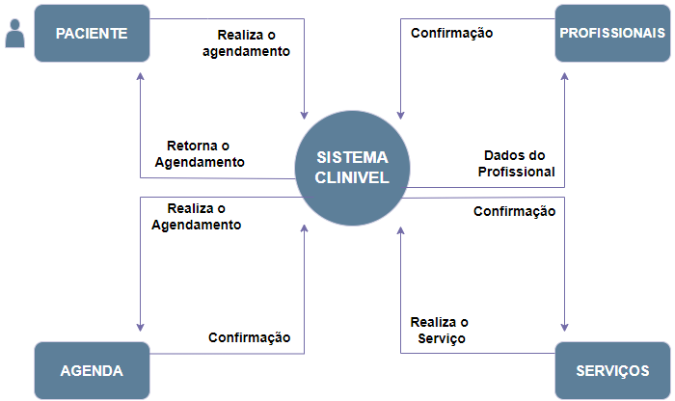

Fonte: CHIARI, EMERENCIANO, (2023).

## Diagrama de Fluxo de dados

No diagrama de Fluxo de Dados, exemplificamos um modelo que permite compreender melhor o processo de agendamento do paciente. Primeiramente, é necessário que o cliente, caso ainda não esteja cadastrado no sistema, efetue o seu cadastro. Se o cliente já tiver realizado o cadastro, ele deverá acessar a tela de login. Após esse procedimento, o paciente estará habilitado para agendar o serviço/consulta desejado.

Na tabela D1 (cidades), tabela gravada diretamente no banco que contém a relação de todas as cidades existentes no Paraná, para que o paciente escolha a cidade em que reside no momento de seu cadastro.

Na tabela D2 (pacientes), após o cadastro ser realizado e os dados fornecidos ao banco, o sistema verifica se os dados são válidos. Em seguida, o paciente pode ir para a tela de agendamento e marcar o horário e o serviço desejados.

Na tabela D3 (profissionais), o paciente escolhe qual profissional deseja para atendê-lo. Após o agendamento ser realizado, tanto o paciente quanto o profissional devem ter acesso às suas agendas. O paciente tem acesso apenas aos seus próprios horários, enquanto o profissional tem acesso à agenda de todos os seus pacientes, já o administrador possui pleno acesso à todas as agendas de todos os profissionais ativos.

Na tabela D4 (profissionais\_servicos), A tabela "profissionais\_servicos" estabelece um relacionamento muitos-para-muitos entre os profissionais e os serviços. Um profissional pode estar associado a vários serviços, e um serviço pode ser oferecido por diversos profissionais.

Na tabela D5 (agendas) É onde ficam armazenados os horários agendados pelos pacientes, juntamente com o CRUD (Create Read Update Delete) de agendamento.

Na tabela D6 (servicos) É onde ficam armazenados os serviços ofertados pela clínica, juntamente com o CRUD (Create Read Update Delete) de serviços.

Na tabela D7 (horarios) É onde ficam armazenados os horarios disponíveis para o agendamento dos serviços médicos

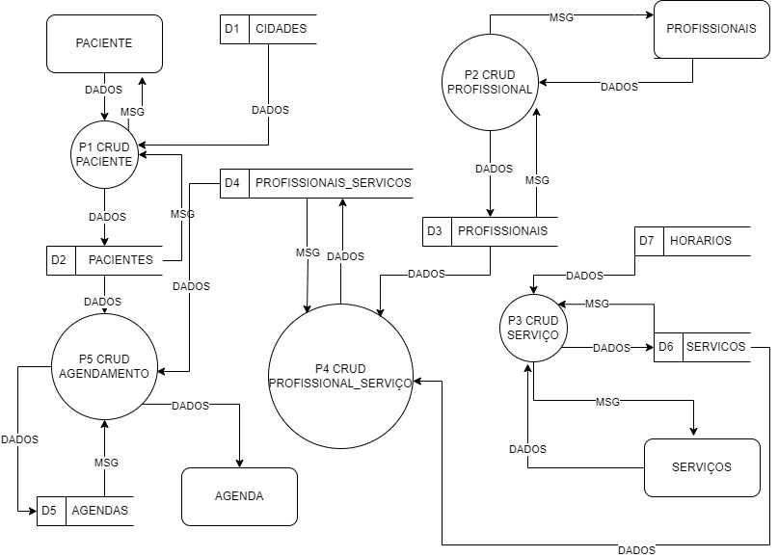

Fonte: CHIARI, EMERENCIANO, (2023).

## Diagrama de Entidade e relacionamento

Em nosso diagrama de entidade e relacionamento (DER), demonstramos a maneira pela qual as entidades do banco de dados se relacionam entre si e os dados que cada uma armazena. Como citado por Franck (2021), é perceptível a necessidade de manipular e armazenar dados, sendo fundamental que esses dados sejam armazenados de forma organizada e permitam um acesso eficiente. A imagem abaixo exibe o mapa geral e exemplifica como essa relação se dá, desde a tabela de pacientes até a tabela multivalorada.

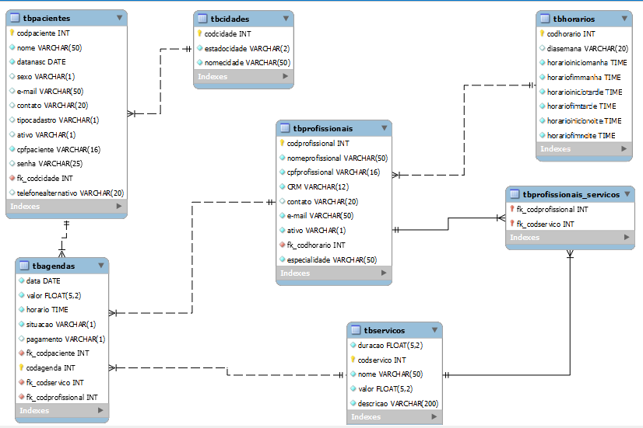

Fonte: CHIARI, EMERENCIANO, (2023).

## Dicionário de Dados

O dicionário de dados serve para explicar os atributos, nomes e definições que estão inseridos no Banco de Dados, e tem como função principal facilitar a compreensão do projeto. Como citado por Elmasri (2005), Além de guardar informações sobre os esquemas e restrições no catálogo, o dicionário de dados armazena outras informações, como as decisões de projeto, os padrões de utilização, as descrições dos programas das aplicações e as informações dos usuários.

|  |  |  |  |  |  |  |  |  |  |  |  |
| --- | --- | --- | --- | --- | --- | --- | --- | --- | --- | --- | --- |
| tbagendas | | | | | | | | | | | |
| Armazena os dados necessários para o controle do agendamento clínico. | | | | | | | | | | | |
| **Column name** | **DataType** | **PK** | **FK** | **NN** | **UQ** | **BIN** | **UN** | **ZF** | **AI** | **Default** | **Comment** |
| **data** | DATE |  |  | ✔ |  |  |  |  |  |  | Representa a data de agendamento do serviço que será realizado. |
| **valor** | FLOAT(5,2) |  |  | ✔ |  |  |  |  |  |  | Valor referente ao serviço/consulta que será realizado. |
| **horario** | TIME |  |  | ✔ |  |  |  |  |  |  | Horário em que o serviço/consulta está agendado. |
| **situacao** | VARCHAR(1) |  |  | ✔ |  |  |  |  |  | D | Situação dentro do sistema, se está Disponível ou Indisponível |
| **pagamento** | VARCHAR(1) |  |  |  |  |  |  |  |  | D | Forma de pagamento que será realizado presencialmente, após a conclusão do serviço, que será pix ou dinheiro. |
| **[fk\_codpaciente](fk_codpaciente" \t "_blank)** | INT |  | [✔](fk_codpaciente" \t "_blank) | ✔ |  |  |  |  |  |  | Código do paciente sendo um atributo com chave estrangeira da tabela tbpacientes. |
| **codagenda** | INT | ✔ |  | ✔ |  |  |  |  |  |  | Código da agenda. |
| **[fk\_codservico](fk_codservico" \t "_blank)** | INT |  | [✔](fk_codservico" \t "_blank) | ✔ |  |  |  |  |  |  | Código do serviço sendo um atributo com chave estrangeira da tabela tbservicos. |
| **[fk\_codprofissional](fk_codprofissional" \t "_blank)** | INT |  | [✔](fk_codprofissional" \t "_blank) | ✔ |  |  |  |  |  |  | Código do profissional sendo um atributo com chave estrangeira da tabela tbprofissionais. |
| tbcidades | | | | | | | | | | | |
| Armazena os dados que refererentes às cidades paranaenses com as quais cada paciente reside. | | | | | | | | | | | |
| **Column name** | **DataType** | **PK** | **FK** | **NN** | **UQ** | **BIN** | **UN** | **ZF** | **AI** | **Default** | **Comment** |
| **codcidade** | INT | ✔ |  | ✔ |  |  |  |  |  |  | Código da cidade paranaense onde o paciente reside. |
| **estadocidade** | VARCHAR(2) |  |  | ✔ |  |  |  |  |  |  | Nome do estado paranaense onde o paciente reside. |
| **nomecidade** | VARCHAR(50) |  |  | ✔ |  |  |  |  |  |  | Nome da cidade paranaense onde o paciente reside. |
| tbhorarios | | | | | | | | | | | |
| Faz o controle e armazenamento dos horários disponíveis para cada serviço | | | | | | | | | | | |
| **Column name** | **DataType** | **PK** | **FK** | **NN** | **UQ** | **BIN** | **UN** | **ZF** | **AI** | **Default** | **Comment** |
| **codhorario** | INT | ✔ |  | ✔ |  |  |  |  | ✔ |  | Código de horários de agendamentos. |
| **diasemana** | VARCHAR(20) |  |  | ✔ |  |  |  |  |  |  | Dias da semana em que os agendamentos são realizados. |
| **horarioiniciomanha** | TIME |  |  | ✔ |  |  |  |  |  |  | Horários disponíveis no inicio da manhã. |
| **horariofimmanha** | TIME |  |  | ✔ |  |  |  |  |  |  | Horários disponíveis no fim da manhã. |
| **horarioiniciotarde** | TIME |  |  | ✔ |  |  |  |  |  |  | Horários disponíveis no inicio da tarde. |
| **horariofimtarde** | TIME |  |  | ✔ |  |  |  |  |  |  | Horários disponíveis no fim da tarde. |
| **horarioinicionoite** | TIME |  |  | ✔ |  |  |  |  |  |  | Horários disponíveis no inicio da noite. |
| **horariofimnoite** | TIME |  |  | ✔ |  |  |  |  |  |  | Horários disponíveis no fim da noite. |
| **fk\_codprofissional** | INT |  | ✔ | ✔ |  |  |  |  |  |  | Foreign Key da tabela tbprofissionais |
| tbpacientes | | | | | | | | | | | |
| Armazena os dados dos pacientes. | | | | | | | | | | | |
| **Column name** | **DataType** | **PK** | **FK** | **NN** | **UQ** | **BIN** | **UN** | **ZF** | **AI** | **Default** | **Comment** |
| **codpaciente** | INT | ✔ |  | ✔ |  |  |  |  | ✔ |  | Código referente ao paciente. |
| **nome** | VARCHAR(50) |  |  | ✔ |  |  |  |  |  |  | Nome do paciente. |
| **datanasc** | DATE |  |  | ✔ |  |  |  |  |  |  | Data de nascimento do paciente. |
| **sexo** | VARCHAR(1) |  |  | ✔ |  |  |  |  |  |  | Sexo do paciente com constraint do tipo CHECK para 'F', 'M', 'O'. |
| **e-mail** | VARCHAR(50) |  |  |  |  |  |  |  |  |  | Email do paciente. |
| **contato** | BIGINT(11) |  |  | ✔ |  |  |  | ✔ |  |  | Telefone para contato. |
| **telefonealternativo** | BIGINT(11) |  |  | ✔ |  |  |  | ✔ |  |  | Telefone alternativo para contato. |
| **tipocadastro** | VARCHAR(1) |  |  |  |  |  |  |  |  | P | Tipo de cadastrado com constraint |
| **ativo** | VARCHAR(1) |  |  |  |  |  |  |  |  | S | Situação do paciente dentro do sistema, se está ativo ou não, com constraint de S ou N. |
| **cpfpaciente** | BIGINT(11) |  |  | ✔ |  |  |  |  |  |  | CPF do paciente. |
| **senha** | VARCHAR(32) |  |  | ✔ |  |  |  |  |  |  | Senha do paciente para poder acessar o sistema. |
| **[fk\_codcidade](fk_codcidade" \t "_blank)** | INT |  | [✔](fk_codcidade" \t "_blank) | ✔ |  |  |  |  |  |  | Código da cidade onde o paciente reside, sendo um atributo com chave estrangeira da tabela tbcidades. |
| tbprofissionais | | | | | | | | | | | |
| Armazena os dados dos profissionais | | | | | | | | | | | |
| **Column name** | **DataType** | **PK** | **FK** | **NN** | **UQ** | **BIN** | **UN** | **ZF** | **AI** | **Default** | **Comment** |
| **codprofissional** | INT | ✔ |  | ✔ |  |  |  |  | ✔ |  | Código do profissional. |
| **nomeprofissional** | VARCHAR(50) |  |  | ✔ |  |  |  |  |  |  | Nome do profissional. |
| **cpfprofissional** | BIGINT(11) |  |  | ✔ |  |  |  | ✔ |  |  | CPF do profissional. |
| **CRM** | BIGINT(12) |  |  | ✔ |  |  |  | ✔ |  |  | CRM do profissional. |
| **contato** | VARCHAR(20) |  |  |  |  |  |  | ✔ |  |  | Contato do profissional. |
| **especialidade** | VARCHAR(50) |  |  | ✔ |  |  |  |  |  |  | Especialidade do Profissional |
| **e-mail** | VARCHAR(50) |  |  |  |  |  |  |  |  |  | E-mail do profissional. |
| **ativo** | VARCHAR(1) |  |  |  |  |  |  |  |  | S | Situação do profissional dentro do sistema, se está ativo ou não, com constraint de S ou N. |
| **[fk\_codhorario](fk_codhorario" \t "_blank)** | INT |  | [✔](fk_codhorario" \t "_blank) | ✔ |  |  |  |  |  |  | Código do horário sendo um atributo com chave estrangeira da tabela tbhorários. |
| tbprofissionais\_servicos | | | | | | | | | | | |
| Tabela multivalorada. | | | | | | | | | | | |
| **Column name** | **DataType** | **PK** | **FK** | **NN** | **UQ** | **BIN** | **UN** | **ZF** | **AI** | **Default** | **Comment** |
| **[fk\_codprofissional](fk_codprofissional" \t "_blank)** | INT | ✔ | [✔](fk_codprofissional" \t "_blank) | ✔ |  |  |  |  |  |  | Código do profissional associado ao serviço. |
| **[fk\_codservico](fk_codservico" \t "_blank)** | INT | ✔ | [✔](fk_codservico" \t "_blank) | ✔ |  |  |  |  |  |  | Código do serviço associado ao profissional. |
| tbservicos | | | | | | | | | | | |
| Armazena as informações sobre os serviços. | | | | | | | | | | | |
| **Column name** | **DataType** | **PK** | **FK** | **NN** | **UQ** | **BIN** | **UN** | **ZF** | **AI** | **Default** | **Comment** |
| **duracao** | FLOAT(5,2) |  |  |  |  |  |  |  |  |  | Duração (em minutos), estipulada para realização do serviço.0 |
| **codservico** | INT | ✔ |  | ✔ |  |  |  |  | ✔ |  | Código do serviço. |
| **nome** | VARCHAR(50) |  |  | ✔ |  |  |  |  |  |  | Nome do serviço. |
| **valor** | FLOAT(5,2) |  |  |  |  |  |  |  |  |  | Valor referente ao serviço/consulta que será realizado. |
| **descricao** | VARCHAR(200) |  |  | ✔ |  |  |  |  |  |  | Descrição do serviço realizado. |

Fonte: CHIARI, EMERENCIANO, (2023).

## Diagrama de Caso de Uso

Em nosso diagrama de caso de uso, ilustramos como se dá o funcionamento do sistema e as ações que cada personagem realiza dentro do nosso sistema, sendo eles os pacientes, os profissionais e os administradores da clínica.

O cliente primeiramente realizará seu cadastro ou login no sistema, informando seus dados. Após isso, já é possível realizar o agendamento para a consulta desejada, bem como cancelar um agendamento realizado.

O profissional primeiramente realizará seu login no sistema. Após isso, já é permitido para ele consultar sua agenda, visualizando os respectivos pacientes, o serviço agendado e o horário. Após isso, o profissional realiza a confirmação do serviço e consequentemente atende o paciente, no horário e dia solicitados, conforme disponibilidade.

O administrador realiza seu login e possui acesso aos cadastros de profissionais, serviços e pacientes, bem como acesso às agendas.

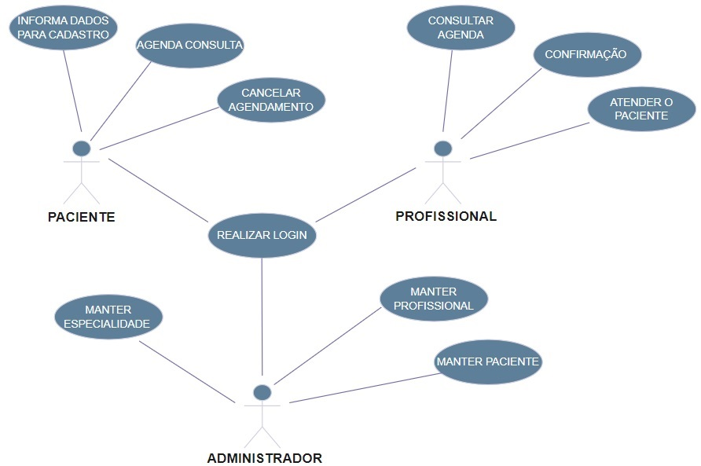

Fonte: CHIARI, EMERENCIANO, (2023).

### **Cadastrar**

Passo 1: Acessar o Sistema - Abra o navegador de internet de sua preferência. Insira o endereço do sistema de clínica médica na barra de endereços e pressione "Enter". Passo 2: Página Inicial - Ao acessar o site, você será direcionado para a página inicial. Procure pelo botão "Cadastre-se" e clique nele.

Passo 3: Informações Pessoais - Preencha seu nome completo, data de nascimento, gênero e CPF nos campos correspondentes.

Passo 4: Contato - Insira seu número de telefone e o telefone alternativo.

Passo 5: Endereço de E-mail - Preencha seu endereço de e-mail nos campos "E-mail" e "Confirmar E-mail" para garantir precisão.

Passo 6: Senha - Escolha uma senha segura e insira nos campos "Senha" e "Confirmar Senha".

Passo 7: Revisão - Revise todas as informações inseridas para garantir precisão e correção.

Passo 8: Finalização - Clique no botão "Cadastrar" e aguarde a confirmação de que seu cadastro foi concluído com sucesso.

### **Logar**

Passo 1: Acessar o Sistema - Abra o navegador de internet e insira o endereço do sistema da clínica médica na barra de endereços. Pressione "Enter" para acessar o site.

Passo 2: Página de Login - Procure pelo botão de "Login" na página inicial e clique nele.

Passo 3: Informações de Login - Insira seu endereço de e-mail no campo designado. Passo 4: Senha - Digite sua senha no campo correspondente. Lembre-se de utilizar a senha que você definiu durante o processo de cadastro.

Passo 5: Verificação - Revise cuidadosamente as informações inseridas para garantir que estejam corretas.

Passo 6: Acesso - Clique no botão "Login" para acessar sua conta e poder ter acesso ao sistema.

### **Cadastro de funcionário/profissional**

Passo 1: Acesso a Página do Administrador -Faça login no painel administrativo da clínica utilizando as credenciais de administrador.

Passo 2: Selecione "Cadastro de Profissional" Dentro do painel administrativo, e clique para iniciar o processo.

Passo 3: Preencha as Informações Pessoais - Insira o nome completo, CPF e número do CRM (Conselho Regional de Medicina) do profissional nos campos correspondentes.

Passo 4: Contato - Forneça o número de telefone e endereço de e-mail do profissional. Certifique-se de inserir um e-mail válido.

Passo 5: Especialidade - Indique a especialidade do profissional. Utilize o campo designado para isso.

Passo 6: Revisão - Revise todas as informações inseridas para garantir precisão e correção.

Passo 7: Confirmação de E-mail - Insira o endereço de e-mail do profissional novamente no campo de confirmação de e-mail.

Passo 8: Finalização do Cadastro - Clique no botão "Cadastrar Profissional".

### **Consultar profissionais**

Passo 1: Acesso a Página de Administrador - Faça login no sistema administrativo da clínica usando suas credenciais de administrador.

Passo 2: Visualização da Lista de Profissionais - Na interface administrativa, encontre a seção "Ver Profissionais". Visualize a lista completa de profissionais cadastrados.

Passo 3: Atualização de Informações - Se necessário, clique em "Alterar". Faça as alterações desejadas nos campos relevantes e salve as atualizações.

Passo 4: Exclusão de Profissional - Se necessário excluir um profissional, encontre a opção "Excluir" na página de detalhes do profissional. Confirme a exclusão quando solicitado, evitando possíveis erros.

Passo 5: Pesquisa e Filtros - Utilize recursos de pesquisa e filtros para encontrar profissionais específicos com base em critérios como especialidade, nome, etc.

### **Agendamento**

Passo 1: Acesso ao Sistema - Faça login no sistema usando suas credenciais. Se ainda não possui uma conta, siga os passos de cadastro previamente mencionados. Passo 2: Navegação para Agendamento - No painel principal após o login, procure a seção "Agendamento".

Passo 3: Seleção de Especialidade e Médico - Escolha a especialidade desejada. Selecione o médico preferido dentro da especialidade escolhida.

Passo 4: Escolha do Serviço - Indique o serviço específico desejado, se aplicável, dentro da consulta médica.

Passo 5: Preenchimento Automático de Nome e E-mail - Os campos de nome e e-mail serão preenchidos automaticamente com as informações associadas à conta do paciente.

Passo 6: Escolha da Data e Horário Disponível - Selecione a data disponível para a consulta a partir de um calendário. Escolha o horário desejado da lista de horários disponíveis.

Passo 7: Forma de Pagamento - Escolha a forma de pagamento preferida entre "Dinheiro" ou "PIX".

Passo 9: Revisão e Confirmação - Revise todas as informações do agendamento, incluindo especialidade, médico, serviço, nome, e-mail, data, horário e forma de pagamento.

Passo 10: Confirme o agendamento clicando em "Marcar Consulta".

## Diagrama de Classe

Para Barcelos (2019) em diagramas de classes, as classes são representadas por uma forma retangular dividida em três partes. A parte superior exibe o nome da classe, a do meio seus atributos e a inferior suas operações ou métodos. Usa-se linhas para representar associações, heranças, multiplicidades e outros tipos de relação entre classes e subclasses. Trata-se de uma representação estática apresentando suas classes, e a relação entre os objetos.

Esse tipo de representação é bastante útil, pois serve no desenvolvimento de sistemas, definindo todas as classes que o sistema precisa ter e serve como uma forte base para a construção de outros diagramas que definem o tipo de comunicação, sequência e estado do sistema.

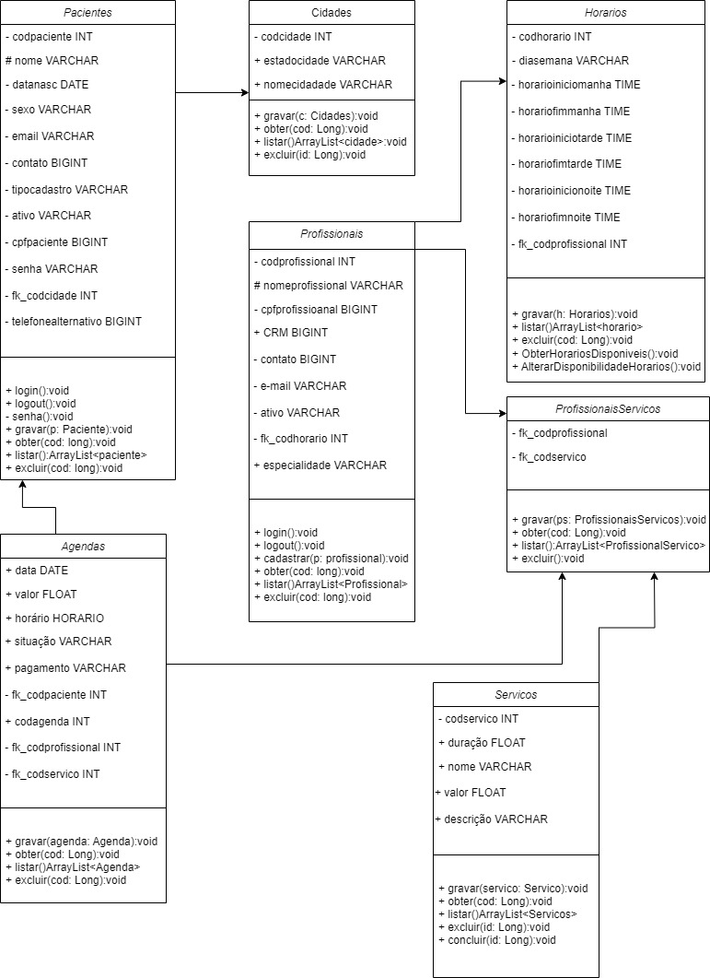

Fonte: CHIARI, EMERENCIANO, (2023).

## Diagrama de Sequência

É um diagrama usado pela UML (Unified Modeling Language ou Linguagem de Modelagem Unificada) que representa graficamente a ordem em que as ações acontecem dentro de uma determinada funcionalidade do sistema. Tem como base o diagrama de caso de uso, pois normalmente há um diagrama de sequência para cada caso de uso. Também depende de outro diagrama, o de classe, uma vez que as classes dos objetos que aparecem no diagrama estão descritas no diagrama de classe;

Este diagrama considera a interação entre todos os componente tais como mensagens enviadas, quando e quais métodos são chamados, como os objetos interagem entre si, etc. (MIGUEL,2019)

**Componentes de um Diagrama de Sequência:**

A linha de vida representa o tempo em que um objeto existe durante um processo;

Os atores envolvidos neste diagrama são idênticos aos atores usados em casos de uso; geralmente o ator primário é responsável por enviar a mensagem inicial que inicia a interação entre os objetos;

Objetos que representam a instância de classes envolvidas no processo;

Possui também as as trocas de mensagens, que representam a comunicação entre objetos e/ou atores. Estas podem ser de:

Ator para ator, representando uma “conversa” entre eles;

Ator para objeto (muito usado) pois o ator produz um evento que força o disparo de um método no objeto;

Objeto para ator indicando a resposta de uma solicitação de serviço feito pelo próprio ator;

Mensagens de retorno dada a um objeto que o chamou;

Mensagens de auto chamada que partem da linha de vida de um objeto e atingem a linha de vida do próprio objeto;

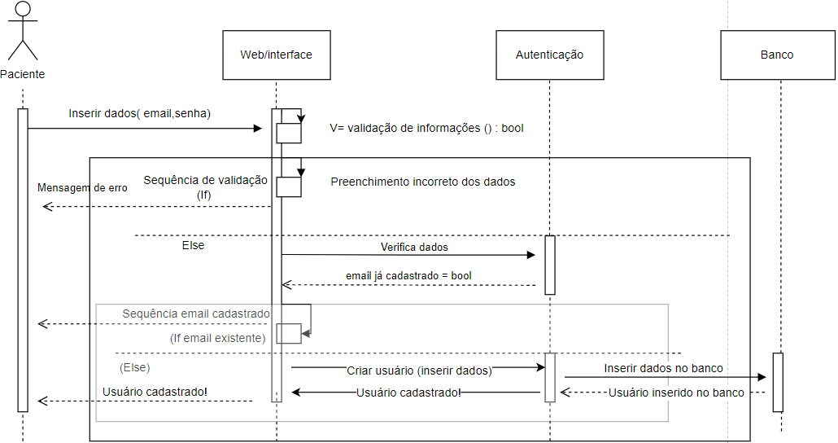

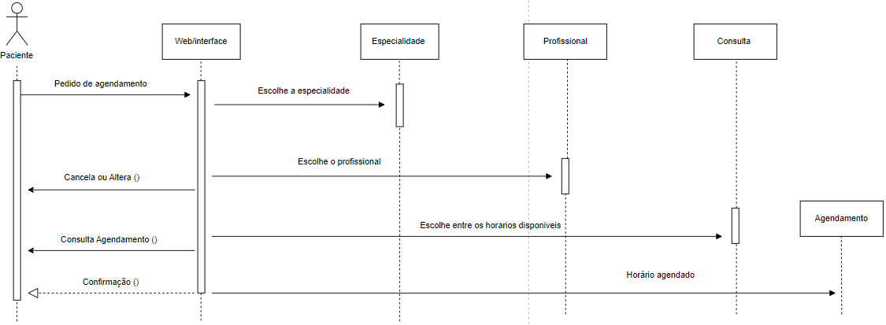

Fonte: CHIARI, EMERENCIANO, (2023).

## Diagrama de Atividade

No contexto da UML, o Diagrama de Atividades é um diagrama comportamental (que especifica o comportamento do software), e através dele podemos modelar partes do comportamento de um software.

O diagrama de atividades ilustra graficamente como será o funcionamento do software (em nível micro ou macro), como será a execução de alguma de suas partes, como será a atuação do sistema na realidade de negócio na qual ele está inserido.

Como para qualquer outro modelo que segue a notação UML, o objetivo de um diagrama é especificar o que será posteriormente projetado, ou diretamente construído, diminuindo assim o nível de abstração do escopo, facilitando o entendimento sobre o que tem ser feito pelo programador, por exemplo. (VENTURA, 2016)

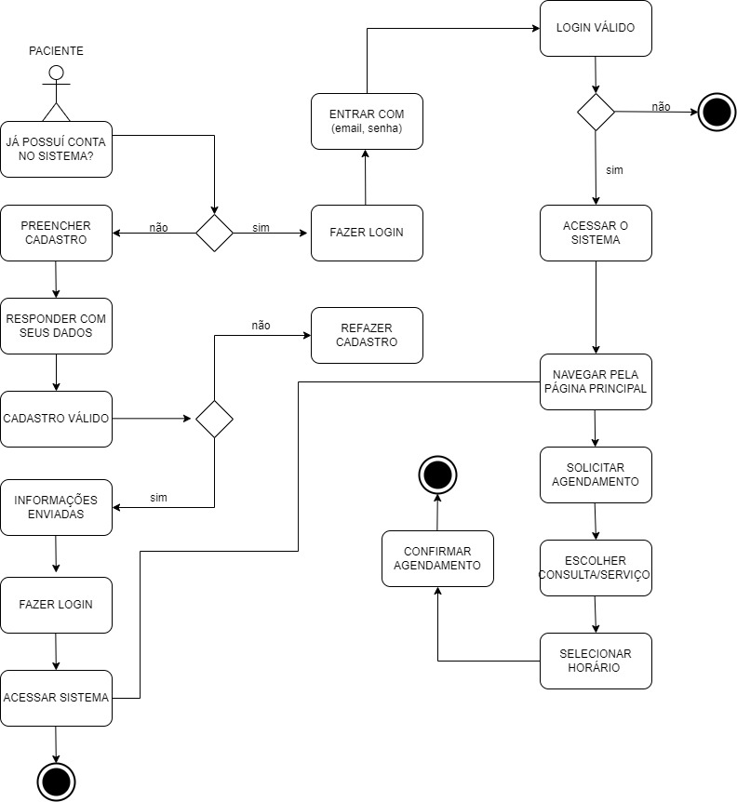

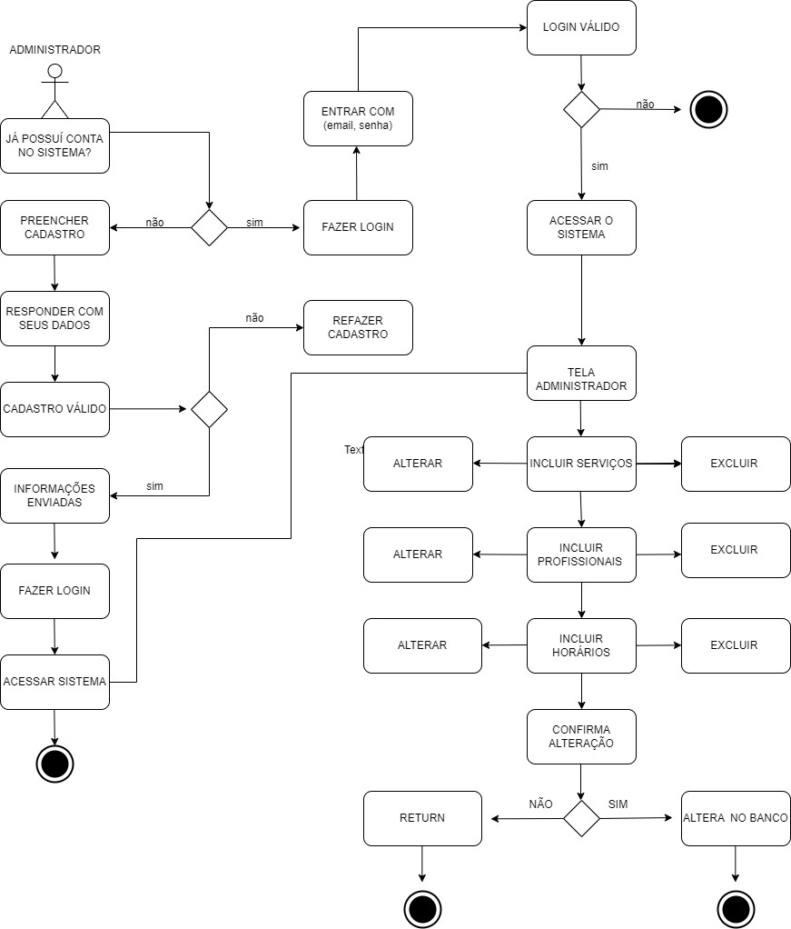

## Fonte: CHIARI, EMERENCIANO, (2023).

# Telas

**6.1 Cadastro Paciente**

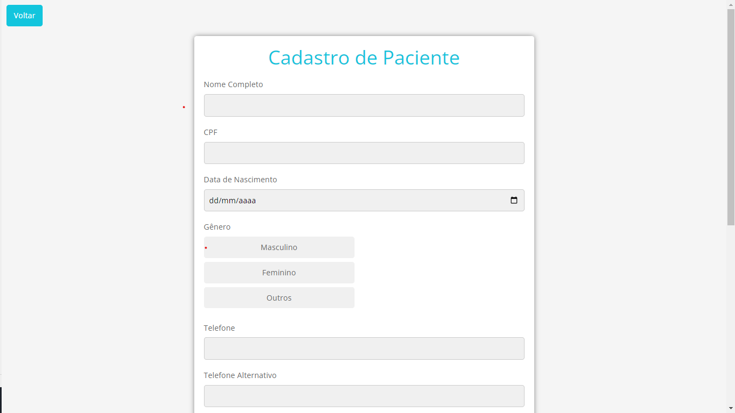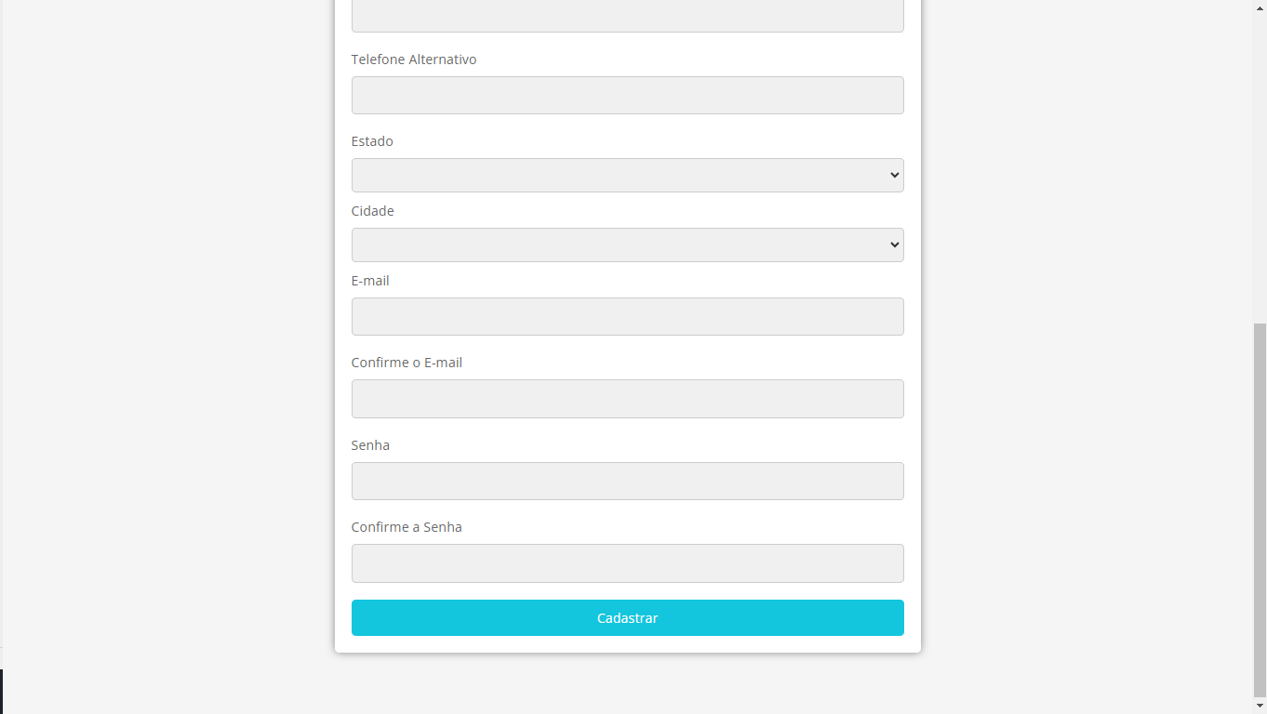

**6.2 Login**

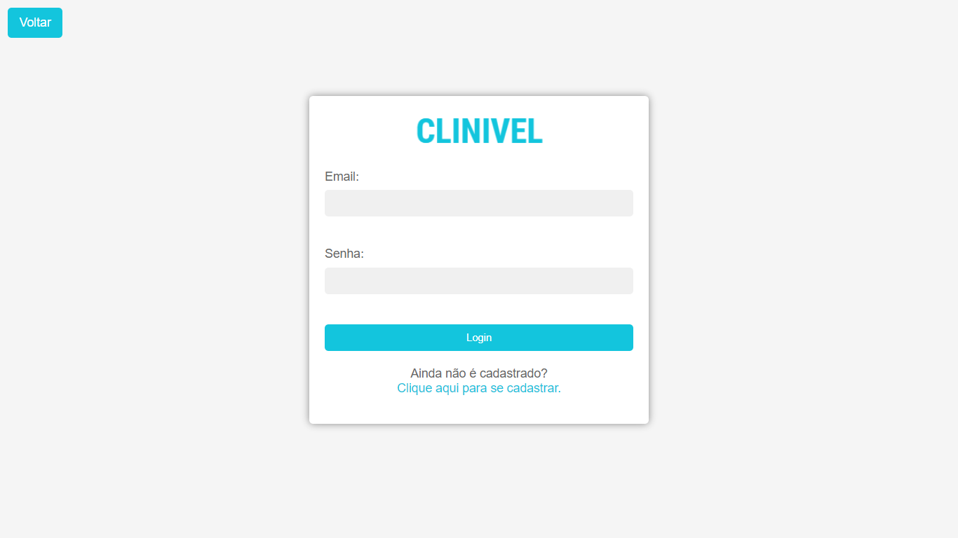

**6.3 Cadastro de Profissionais**

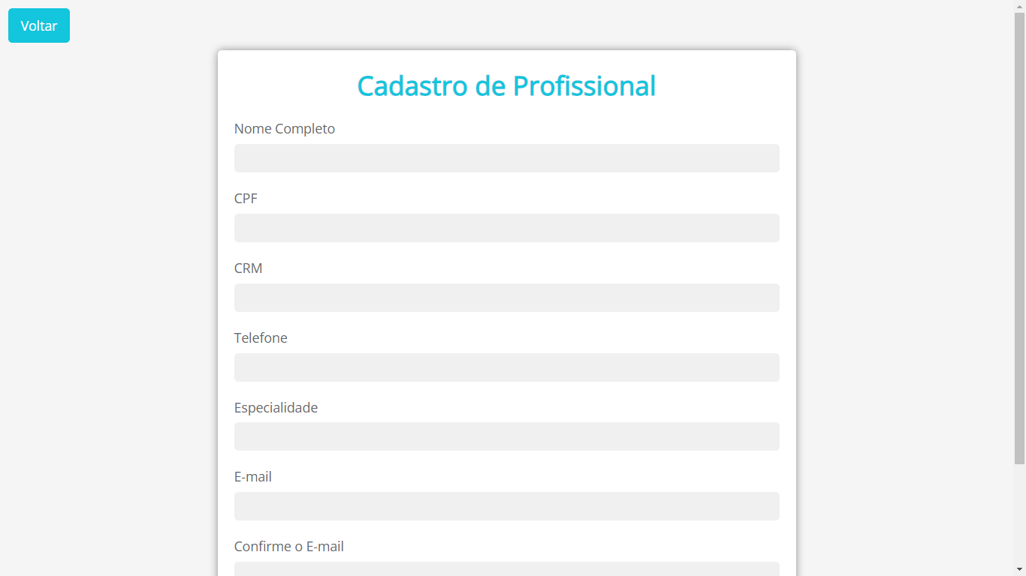

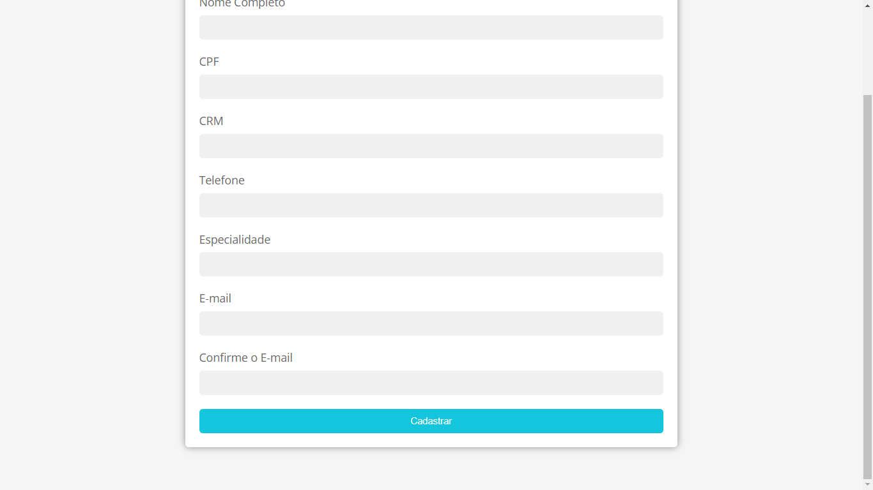

**6.4 Agendamento**

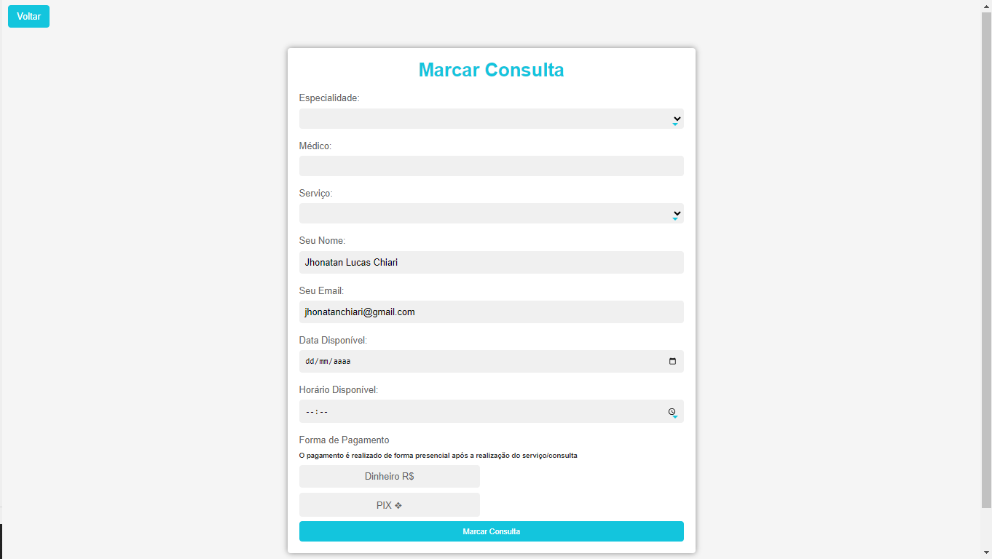

# Conclusão

No decorrer deste trabalho, apresentamos o desenvolvimento e implementação de um software de agendamento clínico, um sistema que visa otimizar e facilitar a gestão de horários em ambientes médicos. Nosso objetivo principal foi criar uma ferramenta eficiente e acessível que atendesse às necessidades de clínicas e consultórios médicos, tornando o agendamento de consultas mais conveniente tanto para os profissionais de saúde quanto para os pacientes.

O software de agendamento clínico desenvolvido demonstrou ser uma solução robusta e flexível. Ele oferece recursos como marcação de consultas online, gerenciamento de informações de pacientes, e uma interface amigável. Acreditamos que esse sistema tem o potencial de melhorar significativamente a eficiência das clínicas médicas, reduzir erros de agendamento e aprimorar a experiência do paciente.

Durante o processo de desenvolvimento, enfrentamos desafios técnicos e de design, mas, com dedicação e trabalho em equipe, conseguimos superá-los com sucesso. A colaboração entre os membros da equipe foi fundamental para o progresso do projeto, e aprendemos muito com as dificuldades encontradas ao longo do caminho.

**Agradecimentos**

Gostaríamos de expressar nossos sinceros agradecimentos a todos os que contribuíram para a realização deste trabalho.

Primeiramente, agradecemos aos nossos orientadores, pela orientação excepcional que nos proporcionaram durante todo o processo de pesquisa e desenvolvimento. Suas sugestões e insights foram inestimáveis para a conclusão deste projeto.

Agradecemos aos professores e colegas que nos apoiaram, fornecendo valiosos comentários e orientações em momentos críticos do desenvolvimento do software. Por fim, agradecemos às nossas famílias e amigos pelo apoio contínuo e compreensão ao longo desta jornada acadêmica. Muito obrigado a todos que fizeram parte desta jornada!"

# REFERÊNCIAS

BARCELOS, Carlos. Diagrama de Classes. 2019. Disponível em: https://medium.com/documenta%C3%A7ao-uml/diagrama-de-classes-ba91a9d29575. Acesso em: 11 out. 2023.

CHAVES, Eduardo OC. Tecnologia na educação. Encyclopaedia of Philosophy of Education, edited by Paulo Ghirardelli, Jr, and Michal A. Peteres. Published eletronically at, p. 14, 1999.

ELMASRI, R., NAVATHE, S. B., & PINHEIRO, M. G. (2005). Sistemas de banco de dados.

FARAONE, P. A.; OLIVEIRA, L. R. Desenvolvimento de aplicações web com PHP e MySQL: uma introdução prática. IX Congresso Brasileiro de Informática na Educação, 2018.

FARIA, D. F.; ZANDONADI, A. S. D. Desenvolvimento de interfaces web com HTML, CSS e JavaScript. Anais do Congresso de Inovação Tecnológica em Energia Elétrica, 2019.

FLANAGAN, D. JavaScript: the definitive guide. O'Reilly Media, Inc., 2011.

FRANCK, Kewry Mariobo; PEREIRA, Robson Fernandes; DANTAS FILHO, Jerônimo Vieira. Diagrama Entidade-Relacionamento: uma ferramenta para modelagem de dados conceituais em Engenharia de Software. Research, Society and Development, v. 10, n. 8, p. e49510817776-e49510817776, 2021.

MIGUEL, Vicente Patricio. Introdução ao Diagrama de Sequência. 2019. Disponível em: https://medium.com/documenta%C3%A7ao-uml/introdu%C3%A7%C3%A3o-ao-diagrama-de-sequ%C3%AAncia-1ea5e9563594. Acesso em: 11 out. 2023.

MISHRA, S.; GUPTA, M.; BANSAL, R.; JOSHI, A. Introduction to HTML and CSS. International Journal of Computer Science and Mobile Computing, v. 4, n. 6, p. 466-470, 2015.

SILVEIRA, M.M. da, Rocha, J. de P., Vidmar, M.F., Wibelinger, L.M. e Pasqualotti, A. 2010.

SOTILLE Mauro Diagramas de Contexto. 2021. Disponível em: https://dicaspmp.pmtech.com.br/diagramas-de-contexto/. Acesso em 13 jun. 2023.

VENTURA, Plínio. Entendendo o Diagrama de Atividades da UML. 2016. Disponível em: https://www.ateomomento.com.br/uml-diagrama-de-atividades/. Acesso em: 11 out. 2023.

VIANA, Daniel. O que é front-end e back-end?: front-end. Front-end. 2017. Daniel Viana. Disponível em: https://www.treinaweb.com.br/blog/o-que-e-front-end-e-back-end? Acesso em: 10 maio 2023.

1. Especialista em Educação Permanente: Saúde e educação pela FioCruz – Fundação Osvaldo Cruz. Especialista em tecnologias da Informação pela UNIVEL – União Educacional de Cascavel. Pedagoga formada pela UNIPAR – Universidade Paranaense. Professora do núcleo técnico do Estado do Paraná – Ensino médio técnico.

   2Especialização em Educação Profissional Tecnológica. Faculdade Origenes Lessa, FACOL, Brasil. Especialização em Tecnologias e Educação a Distância. Faculdade Origenes Lessa, FACOL, Brasil.Especialização em MBA em Data Warehouse e Business Inteligence.UNYLEYA EDITORA E CURSOS S/A, Unyleya, Brasil. Graduação em Programa Especial de Formação Pedagógica - Docência em Informática. Faculdade de Administração, Ciências, Educação e Letras, FACEL, Brasil. Graduação em Gestão da Tecnologia da Informação.Universidade Estácio de Sá, UNESA, Brasil.

   3Graduação em Sistemas Distribuidos para Internet JAVA.Universidade Federal do Paraná, UTFPR, Brasil. Graduação em Tecnologo em Processamento de Dados. União Educacional de Cascavel, UNIVEL, Brasil. [↑](#footnote-ref-0)